森林火险气象等级预报
2026年02月11日

湖南省气象台 签发：陈静静

一、未来三天天气预报
今天晚上至14日受西南暖湿气流增强影响，省内降水自南向北逐步发展，其中13日晚至14日湘中局地大雨，并伴有雷电。具体预报：
今天晚上至明天白天，湘南阴天间多云有小雨，其他地区晴天间多云；南风2～3级；最低气温7～12℃；最高气温14～18℃。
12日晚上至13日白天，多云间阴天，大部分地区有小雨，其中怀化南部、邵阳西部局地中雨；南风2～3级；最低气温9～12℃；最高气温湘南18～22℃，其他地区15～18℃。
13日晚上至14日白天，湘中以北大部分地区阴天有小到中等阵雨或雷阵雨，其中湘西州南部、怀化中部、岳阳南部局地大雨，其他地区多云；南风2～3级；最低气温湘南13～15℃，其他地区9～12℃；最高气温湘南21～25℃，其他地区18～21℃。
二、未来三天森林火险气象等级预报
12日，全省大部分地区森林火险气象等级较低。（图1)
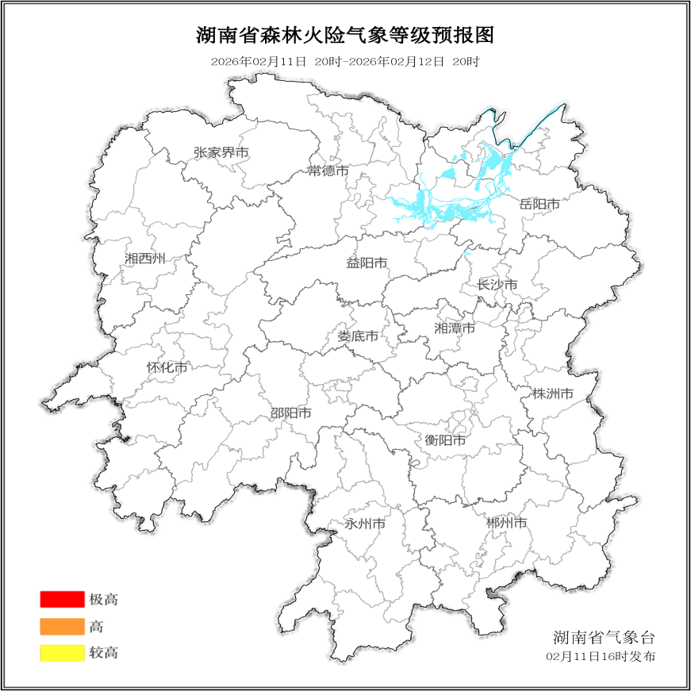

图1 湖南森林火险气象等级预报（2月12日）

13日，全省大部分地区森林火险气象等级较低。（图2)
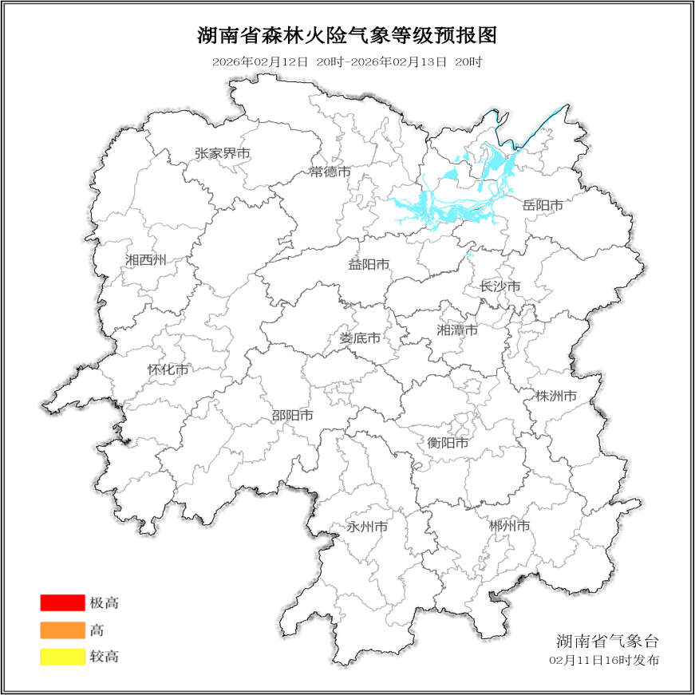

图2 湖南森林火险气象等级预报（2月13日）
14日，全省大部分地区森林火险气象等级较低。（图3)
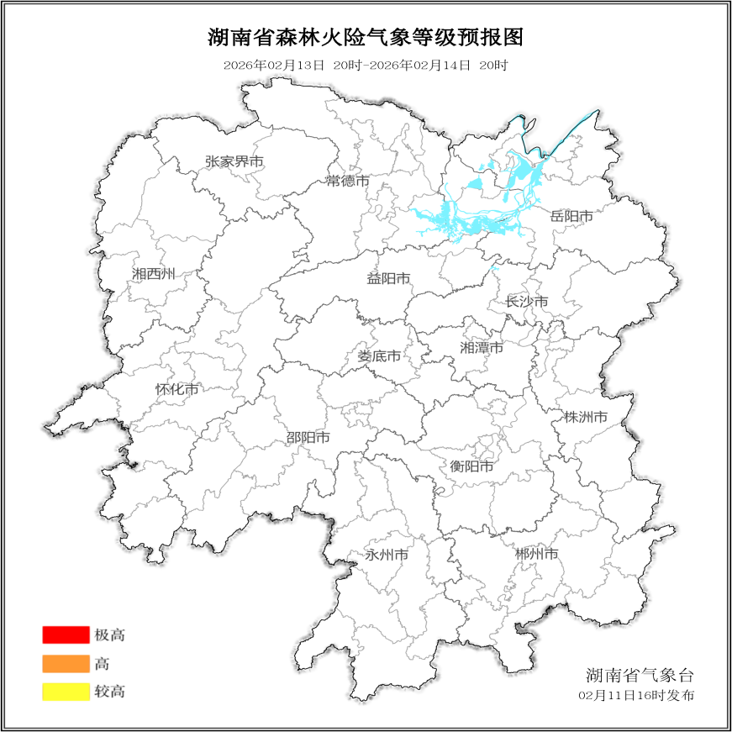

图3 湖南森林火险气象等级预报（2月14日）

三、关注与建议
未来三天，全省大部分地区森林火险气象等级较低。

湖南省气象台

